LOGO DEL DESPACHO

Presentación
Corporate
Compliance
para



Junio 2017

1. NUEVOS DESAFIOS PARA LA EMPRESA ESPAÑOLA
La reforma del Código Penal, cuya entrada en vigor tuvo lugar el pasado 1 de julio de 2015, introduce una importante novedad: desaparece el viejo aforismo de que las personas jurídicas no pueden delinquir.
A partir de la reforma del CP las personas jurídicas (sociedades mercantiles, asociaciones y fundaciones) serán penalmente responsables:
- De los delitos cometidos por sus órganos de administración.
- De los delitos cometidos por sus directivos.
- De los delitos que cometan sus empleados.
A su vez, determinados delitos que cometan los empleados en el seno de la empresa, pueden transferir la responsabilidad penal a sus órganos de administración por omisión en el cumplimiento de las obligaciones de vigilancia y control que les impone el nuevo Código Penal.
La mayoría de los países de la OCDE ya tienen incorporado en sus leyes esta nueva responsabilidad de las personas jurídicas.
Es por ello que podemos decir que la reforma del CP ha venido a España para quedarse y viene a consagrar el principio de responsabilidad penal por transferencia.
Esta es la mala noticia pues afecta a todas las personas jurídicas con independencia de que sean grandes o pequeñas.
La buena noticia es que el Código Penal establece que la persona jurídica (la sociedad mercantil) quedará exenta de responsabilidad penal si el órgano de administración, antes de la comisión del delito, entre otras cosas:
- Ha adoptado y ejecutado con eficacia modelos de organización, gestión y prevención de delitos.
- Ha implementado medidas de vigilancia y control idóneas para prevenir el delito o para reducir de forma significativa el riesgo de su comisión.
- No se aprecia una omisión de las funciones de supervisión y control.

Estos modelos de organización y gestión reciben el nombre de “programas de compliance penal”.

2. PRIMERAS SENTENCIAS CONDENATORIAS
Tras el primer año de aplicación de la nueva ley penal, ya se conocen las primeras sentencias condenatorias. Por ejemplo:
1.- Sentencia del Tribunal Supremo de 29/02/2016.
El TS condenó a 3 empresas por su participación en un delito contra la salud pública cometido por empleados de éstas, entre otros motivos, por la ausencia de mecanismos de vigilancia, supervisión y control.
Las 3 empresas han sido condenadas solidariamente al pago de una multa de 775 millones de euros; una de las empresas españolas, además, a la disolución y la entidad extranjera, al no poder ser disuelta, es condenada a no desarrollar actividad en España; la tercera empresa española se ha salvado de la disolución con el fin de proteger a una plantilla de más de 100 trabajadores.
2.- Sentencia Audiencia Provincial de Sevilla, Sección 1ª, 600/2015 de 14 de Diciembre.
“La Audiencia Provincial de Sevilla condena a la empresa por simular la adquisición de contenedores a modo de inversión, a fin de obtener el dinero con el que la Comunidad Autónoma incentiva la actividad. Se condena a la empresa por un delito de falsificación en documento mercantil al pago de una multa de 1.000.000 de euros con la responsabilidad solidaria de los administradores y a la pérdida de la posibilidad de obtener subvenciones o ayudas públicas y del derecho a gozar de beneficios o incentivos fiscales o de la Seguridad Social durante un periodo de 5 años. Se condena igualmente a los administradores de la empresa a la pena de tres años de prisión.
3.- Sentencia Audiencia Provincial de Cáceres, Sección 2ª, 203/2015 de 8 de Mayo.
“Una sociedad, dedicada a la actividad inmobiliaria, ha sido condenada por la Audiencia Provincial de Cáceres como autora de un delito de estafa, al pago de una multa de 24.000 euros y al cierre temporal de la oficina desde la que operaba durante seis meses. La misma sentencia condenó al administrador de la inmobiliaria y a otra persona más a dos años de prisión por el mismo delito cometido tras cobrar una doble comisión -al comprador y al vendedor- por la operación sin que lo supieran los afectados.”

3. ¿A QUE DELITOS SE REFIERE EL NUEVO CODIGO PENAL?
No se trata de la totalidad de los delitos que contiene el Código Penal.
El catálogo de tipos delictivos que, siendo cometidos por los empleados de una organización empresarial, pueden derivar la responsabilidad penal a la empresa es de numerus clausus, hasta un total de 29 delitos.
Los más significativos y recurrentes para las pymes podrían ser los siguientes:
- Delitos contra la intimidad y allanamiento informático.
- Delitos de Estafa.
- Frustración de ejecución.
- Insolvencia punible actual o inminente.
- Daños informáticos.
- Delitos c/ Propiedad Intelectual e Industrial.
- Revelación de secretos de empresa.
- Publicidad engañosa.
- Facturación fraudulenta.
- Corrupción en los negocios.
- Blanqueo de capitales.
- Delitos c/ la Hacienda Pública y c/ la Seguridad Social.
- Delitos contra los derechos de los trabajadores.
- Delitos contra ciudadanos extranjeros.
- Delitos contra la ordenación de territorio.
- Delitos contra la salud. Medicamentos. Alimentos y Drogas
- Delitos contra el medio ambiente.
- Tráfico de influencias.
- Cohecho.
- Etc.
Una buena parte de estos delitos pueden ser cometidos por directivos o empleados, sin apercibirse de que se está incurriendo en ellos.

4. EN MI EMPRESA NO COMETEMOS DELITOS
Es seguro que usted afirmará: “en mi empresa no se cometen delitos”. Les felicito. Estamos seguros de que está convencido de ello.
Sin embargo, esta afirmación tan categórica puede no ser del todo cierta. Muchos de los delitos que transfieren la responsabilidad a la empresa pueden ser cometidos por sus empleados sin tener conciencia de ello.
¿Qué sucedería si uno de sus administrativos se baja de buena fe por internet una copia de una aplicación informática consistente en un programa de desarrollo de planos y proyectos, sin autorización del titular de sus derechos de propiedad intelectual?
Sucedería que este empleado estaría cometiendo un delito contra la propiedad intelectual.
Sucedería que este hecho delictivo sería fácilmente localizado por el titular del programa informático quien detectará que dicho programa informático ha sido operado desde un ordenador de su empresa.
Sucedería que la empresa sería responsable penalmente de ese delito que es castigado con sanciones económicas importantes y, además, sucedería que el administrador de la empresa sería condenado con penas de privación de libertad de entre 1 y 4 años por incumplimiento del deber de supervisión y vigilancia que le impone el nuevo Código Penal.
¿Qué sucedería si uno de sus empleados realiza una grabación en video de un evento corporativo de la empresa que celebra su aniversario y este video es publicado en la web corporativa o en las redes sociales?
Sucedería que este empleado podría estar cometiendo un delito contra la intimidad en la medida en que aparecieran imágenes no consentidas.
Sucedería que la empresa sería responsable penalmente de ese delito que es castigado con sanciones económicas y, además, sucedería que el administrador de la empresa sería condenado con penas de privación de libertad de entre 1 y 4 años y multa de 12 a 24 meses por incumplimiento del deber de supervisión y vigilancia que le impone el nuevo Código Penal.
Una buena parte de los delitos de los que pueden ser llamados a responsabilidad la empresa y el órgano de administración serán delitos que se cometen por empleados o directivos sin tenerse conciencia de cometerlos.

5. ¿QUE PENAS PUEDEN SER IMPUESTAS?
Las penas a la sociedad pueden ser:
- Sanciones económicas por cuotas o proporcional.
- Cese temporal de la actividad.
- Clausura de locales y establecimientos.
- Prohibición de realizar en el futuro actividades económicas.
- Intervención Judicial.
- Pérdida de beneficios fiscales y subvenciones.
- Disolución de la sociedad.
Las penas al órgano de administración por incumplimiento del deber de supervisión y vigilancia pueden ser:
- Sanciones económicas.
- Privación de libertad.
6. ¿A QUIEN CORRESPONDE HACER EL COMPLIANCE PENAL?
La implementación de un programa de compliance es una responsabilidad que el nuevo Código Penal impone al órgano de administración de la empresa.
Como quiera que es un documento complejo de alto contenido jurídico, no deberá descartarse la asistencia y ayuda de un abogado especialista con el fin de asegurar que el compliance cumple con su función principal: asegurar que se adoptan de manera eficaz las medidas de prevención y los procedimientos idóneos de control de conductas delictivas.
El papel del especialista es esencial en la implantación de un compliance. Este deberá conocer los delitos tipificados que aparejan responsabilidad penal de la empresa, sus elementos objetivos y subjetivos, cotejando las actividades propias de la empresa que podrían encajar en su comisión.
La reflexión es: un programa de compliance penal no servirá de nada si no cumple con los requisitos del art. 31 bis del Código Penal.

7. ¿QUE ES UN PROGRAMA DE COMPLIANCE PENAL?
Un compliance program es un conjunto de normas de carácter interno que ha de adoptar y ejecutar el órgano de administración de la empresa con la finalidad de prevenir o mitigar la comisión de conductas delictivas en el seno de la empresa.
El Código Penal no indica en qué forma debe ser elaborado un programa de compliance. Se limita a decir que debe ser adoptado y ejecutado con eficacia antes de la comisión de un delito y que debe contener modelos de organización y de gestión que incluyan medidas de vigilancia y control que sean idóneas para prevenir la comisión de delitos o para reducir de manera significativa el riesgo de su comisión.
Sin embargo, sí establece el Código Penal un mínimo de contenidos que debe reunir un programa de Compliance Penal.
Ante la ausencia de criterios normativos específicos, nuestra indicación es acogernos a la Norma Internacional de Normalización UNE-ISO 19600 sobre sistemas de gestión de compliance que recoge recomendaciones y buenas prácticas para ayudar a la empresa a desarrollar un sistema de gestión que le permita identificar, controlar y cumplir con los requisitos legales.
Tomamos la referencia de la Norma UNE-ISO 19600 a modo de guía para implementar un sistema de gestión de compliance eficaz, cuyo flujograma debe transitar por el principio de mejora continua:
- Planificar
- Hacer
- Verificar
- Actuar

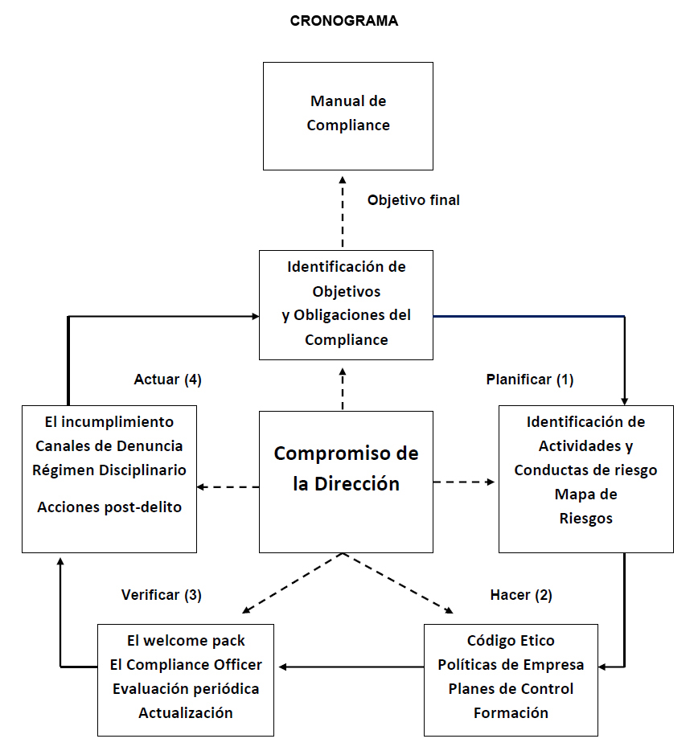


HITOS DE UN COMPLIANCE PROGRAM
Un modelo de compliance penal ha de transitar por los siguientes pasos

PASO 1

Información General
Datos de la empresa
PASO 2

Fase de Consultas
Check List presencial
PASO 3

Informe de
Actividades de Riesgo

PASO 4

Informe de
Conductas de Riesgo

PASO 5
Políticas Corporativas
Obligaciones
Prohibiciones
PASO 6

Código de Etica

PASO 7 Procedimientos Comunicaciones
+ Acciones

PASO 8
Plan de Vigilancia, Seguimiento y Control
Tareas

PASO 9

Plan de Formación

PASO 10

Régimen Disciplinario
PASO 11

Canal de Denuncias

PASO 12
Protocolo de Acciones Post-delictivas

PASO 14

Evidencia Documental

PASO 13
Introducción al Manual de Compliance
PASO 15

Welcome Pack

PASO 16

Auditoría bianual

RECOMENDACIONES
Documentos de ayuda

8. BUENAS PRÁCTICAS CORPORATIVAS ¿ES OBLIGATORIO?
Entendemos un manual de compliance como un concepto que va más allá de establecer un corta fuegos de la responsabilidad penal de delitos cometidos por directivos y empleados.
Un programa de cumplimiento penal aporta a la empresa un valor añadido de gran relevancia. A saber:
- Es un instrumento de consolidación de las buenas prácticas corporativas en el seno de la empresa.
- Es la implementación de la cultura de mejora continua a toda la organización.
- Es la incorporación de valor a la marca.
La ley no obliga a la empresa a incorporar un programa de compliance. Como tampoco obliga a no cometer asesinatos.
Lo que la ley hace es penalizar el asesinato con penas de prisión.
Lo que hace la ley es exonerar a la empresa y al administrador de responsabilidad penal de los delitos cometidos por directivos o empleados si, entre otras cosas:
- Tiene implementado un manual de cumplimiento penal eficaz.
- Si se tienen adoptadas medidas de vigilancia y supervisión idóneas.
Toda empresa que se proponga ser sostenible en el tiempo deberá considerar las ventajas que aporta la implementación de un compliance penal y el riesgo de no hacerlo.
De igual manera, todo órgano de administración deberá considerar los riesgos que asume de no contar con un programa de cumplimiento penal en su empresa.
Un escenario muy habitual en la actualidad es que un buen número de administradores de sociedades está condicionado su continuidad en el cargo al hecho de que se implemente un programa de cumplimiento que alivie sus responsabilidades.
En muy poco tiempo podremos ver que, según que empresas, exigirán a sus proveedores que acrediten tener un programa de compliance penal o dejarán de ser proveedores.

9. ES POSIBLE APLICAR UN MODELO STANDAR DE COMPLIANCE?
Es lo cierto que existen en el mercado ofertas de compliance penal que consisten en la entrega de un librito por un precio absolutamente irrisorio.
La empresa que, seducida por el bajo coste de tal oferta, decida adquirir estos modelos de compliance está sufriendo un grave error. Podemos afirmar que no servirá de nada.
Llegado el momento de comparecer ante un tribunal deberá acreditarse que su programa de compliance penal es eficaz y que las medidas de seguimiento, vigilancia y control son idóneas, tal como prescribe el art. 31bis del Código Penal. Es decir, que su compliance está hecho a la medida de sus especiales circunstancias.
No acreditar tales características conlleva a las siguientes consecuencias:
- El compliance penal no actuará de exoneración de la responsabilidad penal.
- La empresa y el órgano de administración pueden ser condenados por los delitos cometidos por directivos y empleados.
La conclusión es que, del mismo modo que no existen dos empresas iguales, no existe un modelo estándar que pueda ser aplicado con carácter general a todas las empresas. Y los jueces ... lo saben
Cada programa de cumplimiento normativo deberá adecuarse a las circunstancias individuales de cada empresa en atención a criterios como: naturaleza de la organización, tamaño, organigrama empresarial, objeto social, emplazamiento, actividades de riesgo, conductas de riesgo, formación, cultura corporativa, gestión de recursos humanos, etc.
Por si existiera alguna duda, la Circular 1/2016 emitida por la Fiscalía General del Estado exponen de manera rotunda que “no se admitirán operaciones de mero maquillaje” y “no serán válidas operaciones de copia y pega”.

10. QUEREMOS AYUDARLE
En NOMBRE DEL DESPACHO contamos con un equipo de Corporate Compliance formado en compliance penal y dotado de una experiencia consolidada en esta nueva disciplina.
Formamos parte, en calidad de miembros, de La Asociación Española de Profesionales de Cumplimiento “Cumplen”. www.cumplen.com
Somos cofundadores y coordinadores del RNA Corporate Compliance Red Nacional de Abogados especialistas en compliance www.rednacionaldeabogados.com.
Bufete Moya Jover & Asociados es autora de “Compliancers”, la primera plataforma tecnológica de software existente en España, especializada en compliance penal para pymes. www.compliancesofficers.com
En MJ&A ponemos a su disposición nuestro equipo de Corporate Compliance para ayudarles.
Estaremos encantados en visitarles para responder a cuantas dudas nos presenten y ofrecerles nuestra ayuda en la implementación de su programa de compliance penal.
Solo tendrá que llamar al 965524161 solicitando una entrevista en sus oficinas o interesando el contacto con el abogado Alfonso Vicens.
Si desea más información le invitamos a contactar con nosotros en la dirección alfonso@bufetemoyajover.com, llamando al teléfono 955524161 o visitando nuestra web: www.bufetemoyajover.com.

